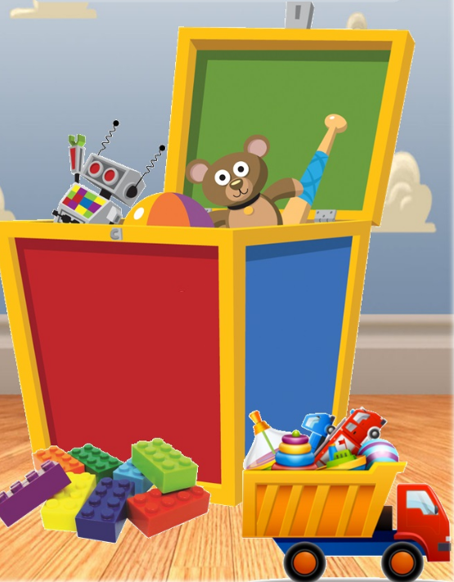

**Szanowni Rodzice,**

**Ogłaszamy nabór dzieci do Klubu Dziecięcego „ Emilkowo” w Szczańcu**

**na rok szkolny 2023/2024**

**Ubiegając się o przyjęcie dziecka do Klubu Dziecięcego**

**należy wypełnić i złożyć dokumenty rekrutacyjne:**

1. **Wniosek o przyjęcie dziecka**
2. **Oświadczenia**
3. **Obowiązek informacyjny**

**Opłaty dziecka w klubie – 800,00zł. (miesięcznie) oraz koszty wyżywienia**